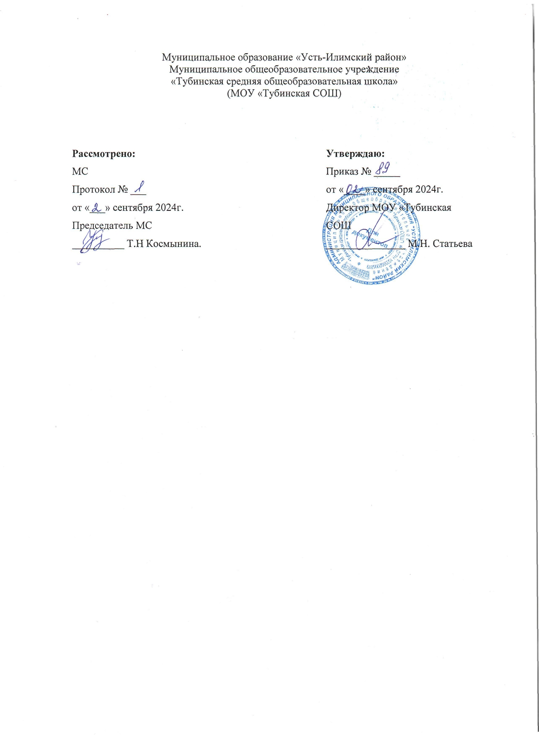**МИНИСТЕРСТВО ПРОСВЕЩЕНИЯ РОССИЙСКОЙ ФЕДЕРАЦИИ**

**‌****Министерство образования Иркутской области‌‌**

**‌****Отдел образования Администрации МО "Усть-Илимский район"‌**​

**МОУ "Тубинская СОШ"**

Рабочая адаптированная программа

учебного предмета

«Изобразительная деятельность»

7 класс

**Разработчик программы: Асанова Т. В.​,**

учитель английского языка

# Тубинский, 2024

**Общая характеристика учебного предмета «Изобразительная деятельность»**

Основное содержание учебного предмета «Изобразительная деятельность», в рамках адаптированной основной образовательной программы основного общего образования обучающихся с ЗПР, направлено на приобщение обучающихся к искусству как духовному опыту поколений, овладение способами художественной деятельности, развитие индивидуальности, дарования и творческих способностей. В рамках курса обучающиеся с ЗПР получают представление об изобразительном искусстве как целостном явлении.

Программа по изобразительной деятельности включает три раздела: "Лепка", "Рисование", "Аппликация". Во время занятий изобразительной деятельностью необходимо вызывать у обучающегося положительную эмоциональную реакцию, поддерживать и стимулировать его творческие устремления, развивать самостоятельность. Ребенок обучается уважительному отношению к своим работам, оформляя их в рамы, участвуя в выставках, творческих показах. Ему важно видеть и знать, что результаты его творческой деятельности полезны и нужны другим людям. Это делает жизнь обучающегося интереснее и ярче, способствует его самореализации, формирует чувство собственного достоинства. Сформированные на занятиях изобразительной деятельности умения и навыки необходимо применять в последующей трудовой деятельности, например, при изготовлении полиграфических и керамических изделий, изделий в технике батик, календарей, блокнотов.

В учебном плане предмет представлен с 1 по 8 год обучения. Далее навыки изобразительной деятельности применяются на уроках профильного труда при изготовлении изделий из керамики, полиграфической, ткацкой, швейной и другой продукции.

Материально-техническое оснащение учебного предмета "Изобразительная деятельность" предусматривает: наборы инструментов для занятий изобразительной деятельностью, включающие кисти, ножницы специализированные, для фигурного вырезания, для левой руки), шило, коврики, фигурные перфораторы, стеки, индивидуальные доски, пластиковые подложки; натуральные объекты, изображения (картинки, фотографии, пиктограммы) готовых изделий и операций по их изготовлению; репродукции картин; изделия из глины; альбомы с демонстрационными материалами, составленными в соответствии с содержанием учебной программы; рабочие альбомы (тетради) с материалом для раскрашивания, вырезания, наклеивания, рисования; видеофильмы, презентации, аудиозаписи; оборудование: мольберты, планшеты, музыкальный центр, компьютер, проекционное оборудование; стеллажи для наглядных пособий, изделий, для хранения бумаги и работ обучающихся; магнитная и ковролиновая доски; расходные материалы для изобразительной деятельности: клей, бумага (цветная, папиросная, цветной ватман), карандаши (простые, цветные), мелки (пастель, восковые), фломастеры, маркеры, краски (акварель, гуашь, акриловые краски), бумага разных размеров для рисования; пластичные материалы (пластилин, соленое тесто, пластичная масса, глина).

**Цели и задачи изучения учебного предмета «Изобразительное искусство»**

*Общие цели и задачи* изучения учебного предмета «Изобразительная деятельность» представлены в рабочей программе основного общего образования по предмету «Изобразительное искусство».

Особенности психического развития, обучающихся с ЗПР обусловливают дополнительные коррекционные цели и задачи учебного предмета «Изобразительное искусство», направленные на социально-эмоциональное развитие, развитие мыслительной и речевой деятельности, стимулирование познавательной активности, повышение коммуникативной компетентности в разных социальных условиях.

*Целью* обучения изобразительной деятельности является формирование умений изображать предметы и объекты окружающей действительности художественными средствами*.*

*Задачи:*

-развитие интереса к изобразительной деятельности,

-формирование умений пользоваться инструментами,

-обучение доступным приемам работы с различными материалами,

-обучение изображению (изготовлению) отдельных элементов,

-развитие художественно-творческих способностей.

**Место учебного предмета «Изобразительное искусство» в учебном плане**

Содержание предмета «Изобразительное искусство» в 7 классепо Модулю № 1 «Декоративно-прикладное и народное искусство» в объёме 34 учебных часов, 1 час в неделю.

**Содержание учебного предмета «Изобразительная деятельность»**

Содержание учебного предмета "Изобразительная деятельность" представлено следующими разделами "Лепка", "Рисование", "Аппликация".

**1. Раздел "Лепка".**

Узнавание (различение) пластичных материалов: пластилин, тесто, глина. Узнавание (различение) инструментов и приспособлений для работы с пластичными материалами: стека, нож, скалка, валик, форма, подложка, штамп. Разминание пластилина (теста, глины). Раскатывание теста (глины) скалкой. Отрывание кусочка материала от целого куска. Откручивание кусочка материала от целого куска. Отщипывание кусочка материала от целого куска. Отрезание кусочка материала стекой. Размазывание пластилина по шаблону (внутри контура). Катание колбаски на доске (в руках). Катание шарика на доске (в руках), получение формы путем выдавливания формочкой. Вырезание заданной формы по шаблону стекой (ножом, шилом). Сгибание колбаски в кольцо. Закручивание колбаски в жгутик. Переплетение: плетение из 2-х (3-х) колбасок. Проделывание отверстия в детали. Расплющивание материала на доске (между ладонями, между пальцами). Скручивание колбаски (лепешки, полоски). Защипывание краев детали. Соединение деталей изделия прижатием (примазыванием, прищипыванием). Лепка предмета из одной (нескольких) частей.

Выполнение тиснения (пальцем, штампом, тканью). Нанесение декоративного материала на изделие. Дополнение изделия мелкими деталями. Нанесение на изделие рисунка. Лепка изделия с нанесением растительного (геометрического) орнамента. Лепка нескольких предметов, объединенных сюжетом.

**2. Раздел "Аппликация".**

Узнавание (различение) разных видов бумаги: цветная бумага, картон, фольга, салфетка. Узнавание (различение) инструментов и приспособлений, используемых для изготовления аппликации: ножницы, шило, войлок, трафарет, дырокол. Сминание бумаги. Отрывание бумаги заданной формы (размера). Сгибание листа бумаги пополам (вчетверо, по диагонали). Скручивание листа бумаги. Намазывание всей (части) поверхности клеем. Выкалывание шилом: прокол бумаги, выкалывание по прямой линии, выкалывание по контуру. Разрезание бумаги ножницами: выполнение надреза, разрезание листа бумаги. Вырезание по контуру. Сборка изображения объекта из нескольких деталей. Конструирование объекта из бумаги: заготовка отдельных деталей, соединение деталей между собой. Соблюдение последовательности действий при изготовлении предметной аппликации: заготовка деталей, сборка изображения объекта, намазывание деталей клеем, приклеивание деталей к фону. Соблюдение последовательности действий при изготовлении декоративной аппликации: заготовка деталей, сборка орнамента способом чередования объектов, намазывание деталей клеем, приклеивание деталей к фону. Соблюдение последовательности действий при изготовлении сюжетной аппликации: придумывание сюжета, составление эскиза сюжета аппликации, заготовка деталей, сборка изображения, намазывание деталей клеем, приклеивание деталей к фону.

**3. Раздел "Рисование".**

Узнавание (различение) материалов и инструментов, используемых для рисования: краски, мелки, карандаши, фломастеры, палитра, мольберт, кисти, емкость для воды. Оставление графического следа. Освоение приемов рисования карандашом. Соблюдение последовательности действий при работе с красками: опускание кисти в баночку с водой, снятие лишней воды с кисти, обмакивание ворса кисти в краску, снятие лишней краски о край баночки, рисование на листе бумаги, опускание кисти в воду. Освоение приемов рисования кистью: прием касания, прием примакивания, прием наращивания массы. Выбор цвета для рисования. Получение цвета краски путем смешивания красок других цветов.

Рисование точек. Рисование вертикальных (горизонтальных, наклонных) линий. Соединение точек. Рисование геометрической фигуры (круг, овал, квадрат, прямоугольник, треугольник). Закрашивание внутри контура (заполнение всей поверхности внутри контура). Заполнение контура точками. Штриховка слева направо (сверху вниз, по диагонали), двойная штриховка. Рисование контура предмета по контурным линиям (по опорным точкам, по трафарету, по шаблону, по представлению). Дорисовывание части (отдельных деталей, симметричной половины) предмета. Рисование предмета (объекта) с натуры. Рисование растительных (геометрических) элементов орнамента. Дополнение готового орнамента растительными (геометрическими) элементами. Рисование орнамента из растительных и геометрических форм в полосе (в круге, в квадрате). Дополнение сюжетного рисунка отдельными предметами (объектами), связанными между собой по смыслу. Расположение объектов на поверхности листа при рисовании сюжетного рисунка. Рисование приближенного и удаленного объекта. Подбор цвета в соответствии с сюжетом рисунка. Рисование сюжетного рисунка по образцу (срисовывание готового сюжетного рисунка) из предложенных объектов (по представлению). Рисование с использованием нетрадиционных техник: монотипии, "по сырому", рисования с солью, рисования шариками, граттаж, "под батик".

**Система оценивания по предмету «Изобразительная деятельность»**

Контрольные работы по предмету «Изобразительная деятельность» программой не предусмотрены. Основные формы учебной деятельности – практическое художественное творчество посредством овладения художественными материалами, зрительское восприятие произведений искусства и эстетическое наблюдение окружающего мира. На уроках изобразительного искусства оценивается как уровень восприятия обучающимися с ЗПР произведений искусства и явлений культуры, так и уровень выполнения практических заданий. Причем решающую роль при выставлении отметки играет оценивание художественно-творческой деятельности в силу практического характера занятий по изобразительному искусству. Оценивание работы обучающихся с ЗПР носит индивидуальный характер, учитываются следующие показатели:

* правильность приемов работы;
* степень самостоятельности выполнения задания (ориентировку в задании, правильное построение рисунка, аккуратность выполненной работы);
* соблюдение правил безопасности работы и гигиены труда.

**ПЛАНИРУЕМЫЕ РЕЗУЛЬТАТЫ ОСВОЕНИЯ УЧЕБНОГО ПРЕДМЕТА «ИЗОБРАЗИТЕЛЬНОЕ ИСКУССТВО» НА УРОВНЕ ОСНОВНОГО ОБЩЕГО ОБРАЗОВАНИЯ**

**Предметные результаты освоения учебного предмета "Изобразительная деятельность".**

1) Освоение доступных средств изобразительной деятельности: лепка, аппликация, рисование; использование различных изобразительных технологий:

интерес к доступным видам изобразительной деятельности;

умение использовать инструменты и материалы в процессе доступной изобразительной деятельности (лепка, рисование, аппликация);

умение использовать различные изобразительные технологии в процессе рисования, лепки, аппликации.

2) Способность к самостоятельной изобразительной деятельности:

положительные эмоциональные реакции (удовольствие, радость) в процессе изобразительной деятельности;

стремление к собственной творческой деятельности и умение демонстрировать результаты работы;

умение выражать свое отношение к результатам собственной и чужой творческой деятельности.

3) Готовность к участию в совместных мероприятиях:

готовность к взаимодействию в творческой деятельности совместно со сверстниками, взрослыми;

умение использовать полученные навыки для изготовления творческих работ, для участия в выставках, конкурсах рисунков, поделок.

**Формы учета рабочей программы Воспитания**

* + установление доверительных отношений между педагогическим работником и его обучающимися, способствующих позитивному восприятию обучающимися требований и просьб педагогического работника, привлечению их внимания к обсуждаемой на уроке информации, активизации их познавательной деятельности;
  + побуждение обучающихся соблюдать на уроке общепринятые нормы поведения, правила общения со старшими (педагогическими работниками) и сверстниками (обучающимися), принципы учебной дисциплины и самоорганизации;
  + привлечение внимания обучающихся к ценностному аспекту изучаемых на уроках явлений, организация их работы с получаемой на уроке социально значимой информацией – инициирование ее обсуждения, высказывания обучающимися своего мнения по ее поводу, выработки своего к ней отношения;
  + использование воспитательных возможностей содержания учебного предмета через демонстрацию обучающимся примеров ответственного, гражданского поведения, проявления человеколюбия и добросердечности, через подбор соответствующих текстов для чтения, задач для решения, проблемных ситуаций для обсуждения в классе;
  + применение на уроке интерактивных форм работы с обучающимися: интеллектуальных игр, стимулирующих познавательную мотивацию обучающихся; дидактического театра, где полученные на уроке знания обыгрываются в театральных постановках; дискуссий, которые дают обучающимся возможность приобрести опыт ведения конструктивного диалога; групповой работы или работы в парах, которые учат обучающихся командной работе и взаимодействию с другими обучающимися;
  + включение в урок игровых процедур, которые помогают поддержать мотивацию обучающихся к получению знаний, налаживанию позитивных межличностных отношений в классе, помогают установлению доброжелательной атмосферы во время урока;
  + организация шефства мотивированных и эрудированных обучающихся над их неуспевающими одноклассниками, дающего обучающимся социально значимый опыт сотрудничества и взаимной помощи;
  + инициирование и поддержка исследовательской деятельности обучающихся в рамках реализации ими индивидуальных и групповых исследовательских проектов, что даст обучающимся возможность приобрести навык самостоятельного решения теоретической проблемы, навык генерирования и оформления собственных идей, навык уважительного отношения к чужим идеям, оформленным в работах других исследователей, навык публичного выступления перед аудиторией, аргументирования и отстаивания своей точки зрения.

**Тематическое планирование**

|  |  |  |  |  |  |  |
| --- | --- | --- | --- | --- | --- | --- |
| **№** **п/п** | **Наименование разделов и тем программы** | **Количество часов** | | | **Основные виды деятельности** | **Эл. ресурсы** |
| **всего** | **контрольные работы** | **практические работы** |
| 1 | **«Рисование»** | **34** |  |  | Узнавание (различение) материалов и инструментов, используемых для рисования: карандаши, альбом, краски, кисти, емкость для воды. Просмотр видео (мультфильм, песня) по теме. Рисование цветными карандашами. Раскрашивание по контуру |  |
| 2 | **«Аппликация»** | **34** |  |  | Узнавание (различение) разных видов бумаги: цветная бумага, картон. Разрезание цветной бумаги на полоски по линии. Правила пользования клеем. Намазывание всей поверхности деталей клеем. Приклеивание полосок бумаги в вертикальном направлении (дополнение сюжетной картины с тучкой). Дополнение сюжета деталями из рваной бумаги |  |
| 3 | **«Лепка»** | **34** |  |  | Правила работы с пластилином. Узнавание (различение) инструментов и приспособлений для работы с пластилином: стек, подложка. Разминание пластилина. Отрывание кусочка материала от целого куска. Расплющивание материала между пальцами. Лепка из пластилина, скатывание шариков на доске. |  |
|  | Итого | **102** |  |  |  |  |